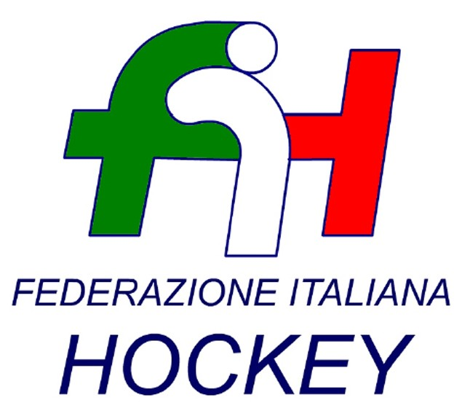

FEDERAZIONE ITALIANA HOCKEY - SAR AREA 1 - PIEMONTE

Cocco Felicita Str. Casa del Bosco 19 12042 BRA CN - tel. 347.1106091 - 349.9703176
e-mail - sar1.felicocc@libero.it

Bra, 22 Marzo 2025

COMUNICATO UFFICIALE N. 097 -
MODIFICHE CAMPIONATO UNDER 14 MASCHILE

A seguito problemi intervenuti comunico le modifiche apportate al concentramento del 23 Marzo 2025 a Torino

Gara HP VALCHISONE SH P BONOMI CONFERMATA DOMANI MA ALLE ORE 12.00

Gara SH P BONOMI – MONCALVESE SPOSTATA AL 13.04.2025 A MONCALVO INSERITA NEL CONCENTRAMENTO GIA’ A CALENDARIO ALLE ORE 12.30

Gara VALCHISONE MONCALVESE -- INVITO AD ACCORDARSI AL PIU’ PRESTO PER IL RECUPERO

Cordiali Saluti

S.A.R. AREA 1 PIEMONTE

Cocco Felicita Il Giudice sportivo regionale
G. Berrino

___________________________________________________________________________________
Responsabile S.A.N. Piemonte: Felicita COCCO  Tel. 347/1106091 – 349/9703176 – e-mail: sar1.felicocc@libero.it  Partita Iva 01384511000 – Cod. Fiscale 05288960585 | 